Untersuchen des Parameters Min_Faelle

Informationen
Ihr arbeitet im Jupyter Notebook Entscheidungsbaum_NB2_MinFaelle.ipynb .
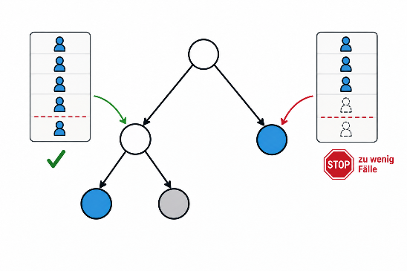
Dort findet ihr folgendes Menü-Ansicht, um einen
Entscheidungsbaum zu erstellen. Ihr könnt dabei die
Zielvariable wählen und außerdem den Parameter
Min_Faelle bestimmen.
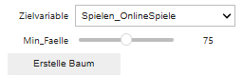
Min_Faelle: Dieser Parameter bestimmt, wie viele Fälle mindestens in einem Knoten vorhanden sein müssen, damit dieser weiter verzweigt werden darf. Bei z.B. Min_Faelle = 4 kann ein Knoten also nur weiter verzweigt werden, wenn er mindestens 4 Fälle enthält.

Aufgabe 1. Auswirkungen des Parameters Min_Faelle untersuchen
- Stellt Min_Faelle = 1 ein und erstellt den Baum. Tragt anschließend die Anzahl der Knoten, die tatsächliche Tiefe sowie die Rate korrekter Klassifikationen für Trainings- und Testdaten in die erste Zeile der Tabelle ein. Speichert außerdem einen Screenshot des Baums.
- Wiederholt das Vorgehen mit Min_Faelle = 150 und tragt die Ergebnisse in die letzte Zeile der Tabelle ein.
Min_Faelle | Anzahl Knoten | Tiefe | Rate Trainingsdaten | Rate Testdaten
1
150

Aufgabe 2. Eine möglichst gute Einstellung suchen
- Probiert mindestens 8 verschiedene Werte für Min_Faelle aus. Erstellt für jeden Wert einen Baum und tragt alle zugehörigen Werte in die Tabelle ein.
- Legt euch anschließend auf den Wert fest, den ihr für den „besten“ haltet. Dieser muss nicht unter den Werten aus der Tabelle sein. Speichert einen Screenshot des Baums für den ihr euch final entscheidet.
Wir entscheiden uns für Min_Faelle = ____

Aufgabe 3. Entscheidung begründen
- Warum habt ihr gerade diesen Wert ausgewählt?

- Würdet ihr diesen Wert immer empfehlen, also auch für andere Datensätze und andere Problemstellungen? Begründet.

